Rolls-Royce

Informasi Media

PERAYAAN HANDOVER KLIEN DILANJUTKAN
DALAM PEMBUKAAN KEMBALI HOME OF ROLLS-ROYCE

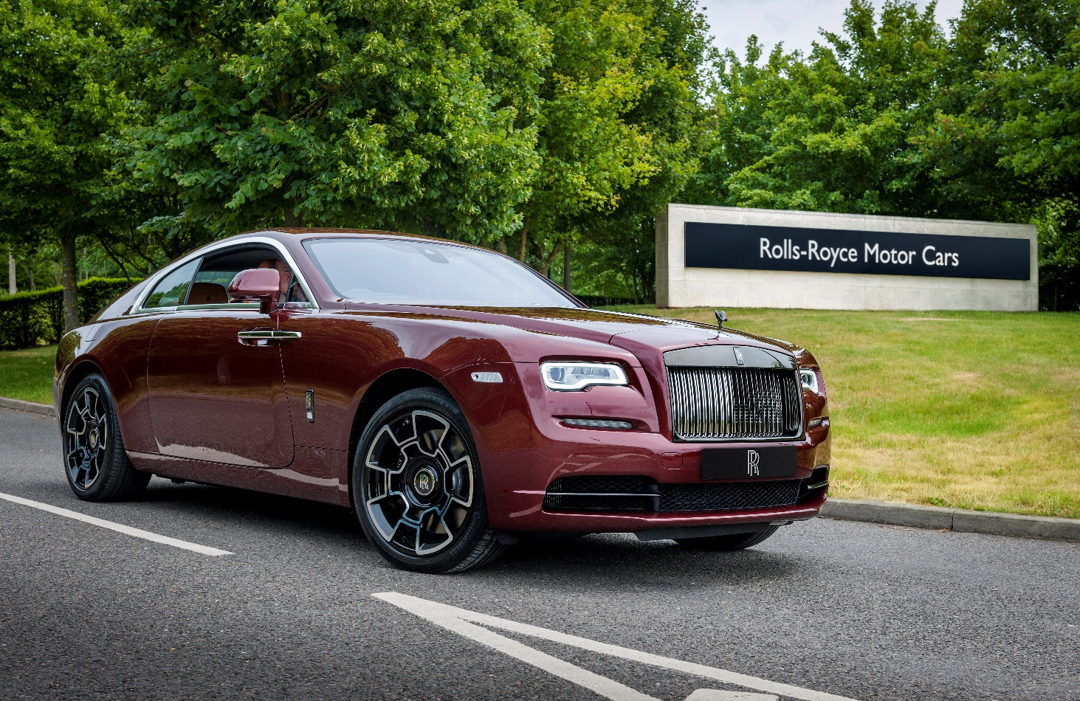

Goodwood, 9 Juni 2020
- Rolls-Royce sekali lagi menyambut klien di Home of Rolls-Royce untuk mengumpulkan mobil pribadi mereka, setelah pembukaan kembali pabrik pada Mei 2020
- Handover formalitas dengan penuh simpati untuk mencerminkan 'normalitas baru' di Goodwood berbasis Global Center of Luxury Manufacturing Excellence
- Langkah-langkah kesehatan, kebersihan, keamanan, dan jarak sosial yang ketat tetap dilakukan untuk melindungi klien dan karyawan

Home of Rolls-Royce sekali lagi menyambut klien untuk mengumpulkan mobil baru mereka secara pribadi, setelah pembukaan kembali Global Center of Luxury Manufacturing Excellence yang berbasis di Goodwood.
Dimulainya kembali handover pelanggan mengembalikan elemen normalitas yang sangat dibutuhkan untuk marque, yang saat ini mengoperasikan satu shift manufaktur di bawah rezim kesehatan dan kebersihan yang ketat. Langkah-langkah telah dilakukan di situs Goodwood, termasuk keamanan tambahan dan fasilitas mencuci tangan, sistem satu arah untuk lalu lintas pejalan kaki dan pengaturan tempat duduk yang dimodifikasi di kafe-kafe dan area publik lainnya. Semua staf diberikan masker, yang harus dipakai setiap saat di area produksi.
Bersamaan dengan membangun 'mobil terbaik di dunia', Rolls-Royce juga senang untuk terus memproduksi pelindung wajah dan perlengkapan baju pelindung untuk petugas kesehatan garis depan, seperti yang telah dilakukan sejak hari-hari paling awal dari respon pandemi.

Setelah menutup operasi secara sukarela pada tanggal 23 Maret 2020 untuk melindungi tenaga kerja, Rolls-Royce Motor Cars menjadi produsen otomotif Inggris pertama yang memulai kembali produksi ketika dibuka kembali pada tanggal 4 Mei 2020. Koleksi klien telah dimulai kembali setelah pembatasan kuncian berkurang di Inggris dan di tempat lain, dan jumlah pengunjung yang memilih untuk menerima kunci mobil motor baru mereka secara pribadi di Goodwood terus kembali.
Awal minggu ini seorang klien menerima pengiriman Rolls-Royce Wraith baru yang luar biasa, selesai di Red Velvet Sparkle dengan Saddlery Tan dan interior Anthracite yang kontras - pertama kalinya kombinasi ini dibuat di Wraith - bersama dengan setir dan pintu kemudi yang serasi dengan payung di pintu mobil. Mobil ini juga membanggakan elemen-elemen Bespoke Black Badge yang dirancang dengan hati-hati termasuk 21" Carbon Alloy Composite Wheels, Black Badge Treadplate dan Dark Chrome Spirit of Ecstasy dan Grille.

Perayaan handover tersebut dilakukan dengan penyambutan tradisional, dengan penuh simpati di mana diperlukan, untuk mematuhi kebijakan kebersihan dan jarak sosial yang ketat dari marque. Selama kunjungan, klien mengambil kesempatan untuk bertemu rekan dari lini produksi dan departemen spesialis yang bertanggung jawab untuk membangun mobilnya - hanya beberapa dari 90 pasang tangan yang biasanya terlibat dalam pembuatan Rolls-Royce.
Torsten Müller-Ötvös, Chief Executive Officer Rolls-Royce Motor Cars, mengatakan, “Merupakan kesenangan yang luar biasa untuk menyambut para pelanggan kami di Home of Rolls-Royce. Bahwa hal ini mungkin terjadi segera setelah pembukaan kembali, sambil mempertahankan tradisi keramahan kami dan langkah-langkah operasional baru kami yang kritis, merupakan penghormatan atas kesadaran dan komitmen seluruh keluarga Rolls-Royce. Kami telah bekerja sangat keras untuk tetap berhubungan dengan pelanggan kami selama krisis ini. Fakta bahwa begitu banyak yang memilih untuk mengumpulkan mobil baru mereka secara langsung, bahkan dalam keadaan ini, menggarisbawahi seberapa dekat dan berharganya hubungan ini.”
Dia menambahkan, “Kita harus menerima bahwa langkah-langkah keamanan dan kebersihan komprehensif yang telah kita lakukan di Home of Rolls-Royce akan menjadi 'normal baru' kita untuk beberapa waktu mendatang. Perayaan handover adalah momen keakraban yang sangat dinikmati; mereka berdua merayakan dan meneguhkan, dan mengingatkan kita akan tujuan sejati kita sebagai sebuah perusahaan. Kami menantikan lebih banyak kesempatan seperti itu di minggu dan bulan mendatang."
-Selesai-

Informasi Lebih Lanjut:
Anda dapat menemukan semua siaran pers dan peralatan pers kami, serta berbagai pilihan foto beresolusi tinggi, dapat diunduh dan rekaman video di situs web media kami, PressClub dan gambar beresolusi tinggi disini

Catatan Editor:
Rolls-Royce Motor Cars
Rolls-Royce Motor Cars adalah anak perusahaan yang sepenuhnya dimiliki oleh BMW Group dan merupakan perusahaan yang sepenuhnya terpisah dari Rolls-Royce plc, produsen mesin pesawat terbang dan sistem propulsi. Lebih dari 2.000 pria dan wanita terampil dipekerjakan di kantor pusat dan pabrik manufaktur Rolls-Royce Motor Cars di Goodwood, West Sussex, satu-satunya tempat di dunia di mana mobil-mobil motor super mewah buatan tangan dibuat.
Kontak:
Indonesia
Chendy Sumera +62 811 8888 474 chendy.sumera@rolls-roycemotorcars-jakarta.com

Asia Pacific – Selatan & Central
Joyce Lua +60 16 2006142 joyce.lua@rrmcapac.com
Bussaraporn Charoenkulsak (Gaem) +66 816651995 bussaraporn.c@rrmcapac.com
Vera Chen +65 9816 2480 vera.chen@rrmcapac.com
Helpdesk (*WhatsApp) +65 90176272 * info@rrmcapac.com
+66 830766196
Hal Serudin +65 6838 9675 hal.serudin@rolls-roycemotorcars.com

